
ВСЕГДА ХРАНИТЕ ДАННУЮ ИНСТРУКЦИЮ ВМЕСТЕ С ОРУЖИЕМ. ПРИЛАГАЙТЕ ИНСТРУКЦИЮ К ОРУЖИЮ, КОГДА ПЕРЕДАЕТЕ ЕГО ДРУГОМУ ЛИЦУ.

ВНИМАНИЕ: Ни производитель, ни его официальный региональный дилер не несут какой-либо ответственности за неправильное использование оружия; за ранения или полное или частичное повреждение собственности, вызванное криминальной деятельностью; пренебрежением к правилам использования оружия; неправильным или безответственным обслуживанием; внесением несанкционированных изменений в конструкцию; использованием некачественных, несоответствующих, снаряженных вручную, повторно снаряженных или переработанных боеприпасов (см. раздел «Боеприпасы»); неправильным использованием или недосмотром за оружием или другими факторами, не подлежащими прямому и непосредственному контролю со стороны производителя.

ПРЕДУПРЕЖДЕНИЕ: ВНИМАТЕЛЬНО ПРОЧТИТЕ ДАННУЮ ИНСТРУКЦИЮ ПЕРЕД ИСПОЛЬЗОВАНИЕМ ОРУЖИЯ.
УБЕДИТЕСЬ, ЧТО ЛЮБОЙ ЧЕЛОВЕК, ИСПОЛЬЗУЮЩИЙ ОРУЖИЕ ИЛИ ИМЕЮЩИЙ К НЕМУ ДОСТУП, ОЗНАКОМЛЕН С ДАННОЙ ИНСТРУКЦИЕЙ И ПОНИМАЕТ ЕЕ ПРАВИЛЬНО ДО ТОГО, КАК ПОЛУЧИТ ДОСТУП ИЛИ БУДЕТ ИСПОЛЬЗОВАТЬ ОРУЖИЕ.

ОСНОВНЫЕ ПРАВИЛА БЕЗОПАСНОСТИ
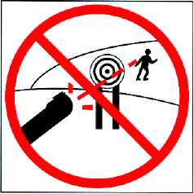
- НИКОГДА НЕ НАПРАВЛЯЙТЕ ОРУЖИЕ НА ОБЪЕКТЫ, НЕБЕЗОПАСНЫЕ ДЛЯ СТРЕЛЬБЫ.
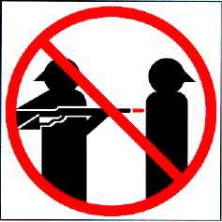
Никогда не направляйте дульный срез оружия на какую-либо часть своего тела или тела другого человека. Это особенно важно при заряжании и разряжании оружия. При стрельбе по мишени Вы должны всегда знать, что находится за ней. Некоторые пули имеют дальность полета свыше полутора километров. Вы отвечаете за то, чтобы пуля, пролетев через мишень или при промахе, не нанесла непреднамеренного повреждения или ранения.
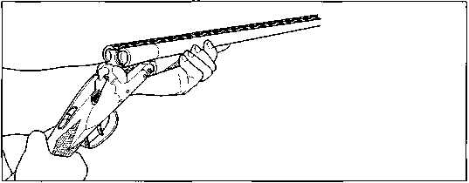
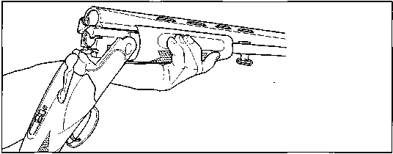
- ВСЕГДА ОБРАЩАЙТЕСЬ С ОРУЖИЕМ ТАК, КАК БУДТО ОНО ЗАРЯЖЕНО.
Никогда не делайте предположений, что оружие не заряжено. Единственный надежный способ убедиться, что оружие не заряжено – открыть патронник и осмотреть его, проверив, есть ли там патрон. Отсоединение магазина не гарантирует того, что оружие не заряжено и не может выстрелить. Чтобы проверить гладкоствольное ружье и карабин, извлеките все патроны, затем откройте патронник так, чтобы визуально можно было проверить, остался ли патрон.

- ХРАНИТЕ ВАШЕ ОРУЖИЕ В НЕДОСТУПНОМ ДЛЯ ДЕТЕЙ МЕСТЕ.
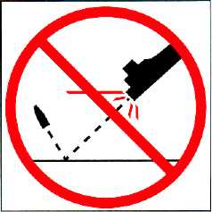
Вы несете ответственность за то, чтобы дети до 18 лет или другие, не имеющие разрешения, люди не имели доступа к оружию. Для уменьшения риска несчастного случая с участием детей разряжайте оружие, запирайте его и храните в специальном запираемом месте. Имейте в виду, что приспособления, предназначенные для предотвращения несчастных случаев, такие как гибкий замок, заглушка патронника и т.д., могут не помочь предотвратить преднамеренное использование или неправильное использование оружия злоумышленником. Для уменьшения вероятности преднамеренного неавторизованного использования оружия или использования его детьми может больше подходить стальной сейф.

- НИКОГДА НЕ СТРЕЛЯЙТЕ ПО ВОДЕ ИЛИ ТВЕРДОЙ ПОВЕРХНОСТИ.
Стрельба по поверхности воды, камня или другой твердой поверхности увеличивает вероятность рикошета или разрушения пули, что может привести к поражению непреднамеренных целей или объектов, расположенных сбоку.

- ИЗУЧИТЕ ОБОРУДОВАНИЕ, ОБЕСПЕЧИВАЮЩЕЕ БЕЗОПАСНОСТЬ ПРИ ПОЛЬЗОВАНИИ ВАШИМ ОРУЖИЕМ, НО ПОМНИТЕ, ЧТО ЭТО ОБОРУДОВАНИЕ НЕ ЗАМЕНЯЕТ НЕОБХОДИМОСТИ БЕЗОПАСНОГО ИСПОЛЬЗОВАНИЯ.
Никогда не надейтесь исключительно на защитное оборудование для предотвращения несчастных случаев. Абсолютно необходимо, чтобы Вы знали и использовали приспособления, обеспечивающие безопасное пользование Вашим оружием, но наилучшая возможность избежать несчастных случаев, это следовать правилам безопасной эксплуатации, изложенным в этом разделе и других частях инструкции. Для дальнейшего ознакомления с правилами использования данного оружия и других его типов, прослушайте специальные курсы по безопасности, проводимые экспертами в области применения огнестрельного оружия.

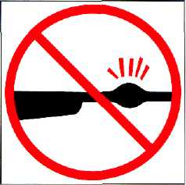
- ПРАВИЛЬНО ОБСЛУЖИВАЙТЕ ВАШЕ ОРУЖИЕ.
Используйте и храните Ваше оружие так, чтобы грязь и растительные остатки не осаждались на рабочих частях. Во избежание коррозии, повреждения ствола или аккумуляции нагара, что может привести к отказу в работе, чистите и смазывайте Ваше оружие в соответствии с данной инструкцией после каждого использования. Перед зарядкой всегда убедитесь, что ствол чистый и не закупорен. Стрельба с засоренным стволом может привести к разрыву ствола и ранить Вас или находящихся поблизости. Если при выстреле Вы услышали необычный шум, немедленно прекратите стрелять, поставьте оружие на предохранитель и разрядите его. Убедитесь, что патронник и ствол не засорены или ствол не закупорен застрявшей пулей в случае бракованных боеприпасов.

- ИСПОЛЬЗУЙТЕ СООТВЕТСТВУЮЩИЕ БОЕПРИПАСЫ.

Используйте только новые заводские боеприпасы, выпущенные в соответствии с производственными требованиями CIP (Европа и другие части Света) или SAAMI (США). Убедитесь, что каждый патрон, который Вы используете, соответствует калибру и особенностям Вашего оружия. Калибр оружия ясно указан на стволе ружья. Использование вновь снаряженных или повторно произведенных боеприпасов увеличивает вероятность возникновения избыточного давления пороховых газов, разрушения основания гильзы или других дефектов боеприпасов, что может привести к повреждению Вашего оружия и ранить Вас или находящихся вблизи людей.

- ПРИ СТРЕЛЬБЕ ВСЕГДА ИСПОЛЬЗУЙТЕ ЗАЩИТНЫЕ ОЧКИ И НАУШНИКИ.
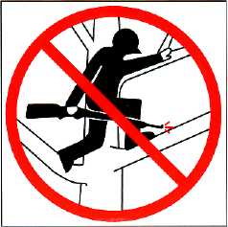
Вероятность того, что газы, порох или металлические частицы при выстреле вылетят назад и ранят стрелка мала, но ранения, которые могут возникнуть при таких обстоятельствах, очень тяжелые, вплоть до возможной потери зрения. При стрельбе из огнестрельного оружия стрелок всегда должен носить ударостойкие защитные очки. Защитные наушники снижают вероятность повреждения органов слуха при стрельбе.

- НИКОГДА НЕ ВЛЕЗАЙТЕ НА ДЕРЕВО, ЗАБОР ИЛИ ПРЕПЯТСТВИЕ С ЗАРЯЖЕННЫМ ОГНЕСТРЕЛЬНЫМ ОРУЖИЕМ.
Откройте патронник Вашего оружия, достаньте патрон и поставьте оружие на предохранитель перед тем, как залезть на дерево или слезть с него, залезть на изгородь или перепрыгнуть через канаву или препятствие. Никогда не тяните или не толкайте заряженное огнестрельное оружие в направлении других людей или на себя.

- ПРИ СТРЕЛЬБЕ ИЗБЕГАЙТЕ УПОТРЕБЛЕНИЯ АЛКОГОЛЬНЫХ НАПИТКОВ ИЛИ МЕДИЦИНСКИХ ПРЕПАРАТОВ, ВЛИЯЮЩИХ НА РЕФЛЕКСЫ.
Не пейте, когда стреляете. Если Вы применяете медикаменты, которые замедляют моторные реакции или влияют на оценку, не используйте огнестрельное оружие, пока находитесь под воздействием данных медикаментов.

- НИКОГДА НЕ ТРАНСПОРТИРУЙТЕ ЗАРЯЖЕННОЕ ОГНЕСТРЕЛЬНОЕ ОРУЖИЕ.
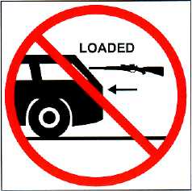
Разрядите оружие перед тем, как убрать его в транспортное средство. Охотники и стрелки-спортсмены должны заряжать свое оружие, только находясь на огневой позиции. Если Вы носите оружие для целей самообороны, вероятность самопроизвольного выстрела ниже, когда патронник пустой.

- РАБОТА СО СВИНЦОМ.
Работа с оружием в плохо проветриваемом помещении, чистка оружия или работа с боеприпасами может привести к соприкосновению со свинцом и другими материалами, приводящими к затруднению дыхания, снижению репродуктивной функции и другим серьезным физическим нарушениям. Всегда обеспечивайте достаточную вентиляцию. После работы тщательно мойте руки.

СПЕЦИФИКАЦИЯ.
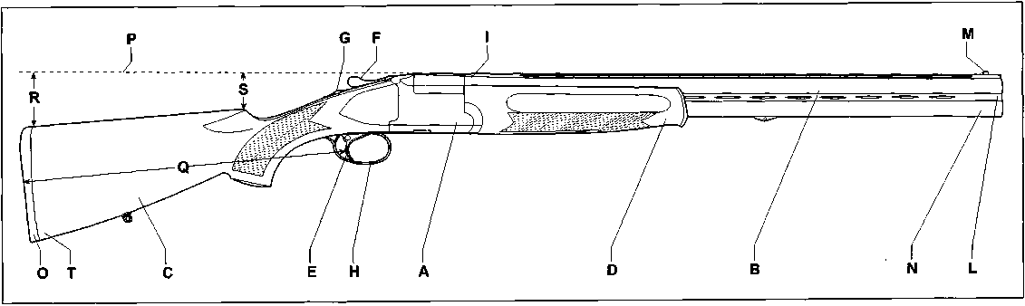
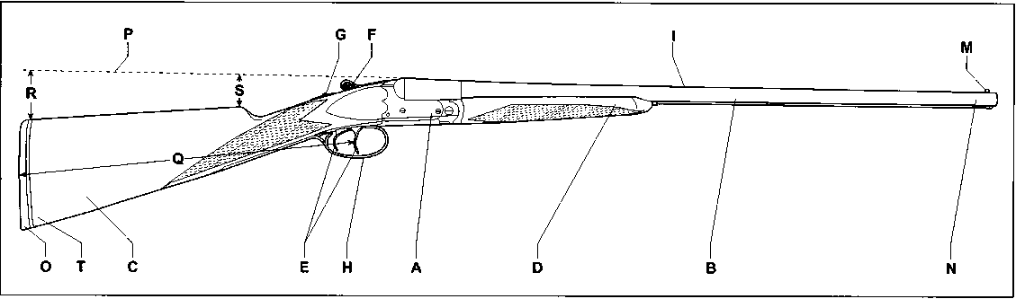

А – Затвор / Ствольная коробка  В – Стволы  С – Ложа  D – Цевье  Е – Спусковой крючок / крючки  F – Рычаг затворного механизма  G - Предохранитель (селекторный по запросу)  Н – Защитная скоба спускового крючка  I – Прицельная планка | L – Соединительная планка  М – Мушка  N – Дульный срез  О – Затыльник  Р – Линия прицеливания  Q – Длина ложи  R – Величина погиба до пятки ложи  S – Величина погиба до гребня ложи  Т – Носок приклада

ПРЕДОХРАНИТЕЛЬ.
ПОСТАНОВКА НА ПРЕДОХРАНИТЕЛЬ.
Отведите кнопку предохранителя назад (к прикладу) до положения, когда явно виден символ S. В этом положении ружье поставлено на предохранитель (Рис. 1). (Как дополнительная опция, возможно заказать ружье с автоматической постановкой на предохранитель при открывании.)
СНЯТИЕ С ПРЕДОХРАНИТЕЛЯ (РУЖЬЕ ГОТОВО К СТРЕЛЬБЕ)
Отведите кнопку предохранителя вперед (к стволу) до положения, когда символ S не виден. Ружье готово к стрельбе (Рис. 2).

ИНСТРУКЦИЯ ПО СБОРКЕ.
ПРЕДУПРЕЖДЕНИЕ: Компания Franchi не несет ответственности за возможные ранения или повреждения собственности, явившиеся результатом неправильного или невнимательного обращения с оружием, преднамеренного или случайного выстрела.

ПРЕДУПРЕЖДЕНИЕ: Не храните огнестрельное оружие в местах, доступных детям или другим лицам, незнакомым с оружием, так как это может привести небезопасному использованию оружия. Всегда храните огнестрельное оружии незаряженным и в безопасном месте, отдельно от боеприпасов (см. Основные правила безопасности).

Вертикальные и горизонтальные ружья Franchi поставляются в частично разобранном виде (ствол/цевье и приклад/затвор). При сборке ружья действуйте следующим образом:

ИНСТРУКЦИЯ ПО СБОРКЕ ВЕРТИКАЛЬНОГ РУЖЬЯ.
- Отсоедините цевье от стволов, оттянув рычаг защелки вниз и сдвинув цевье вперед. Не пытайтесь присоединить стволы к ствольной коробке с установленным цевьем (Рис. 3-4).
- Удалите излишки консервирующей смазки с моноблока и с внутренней поверхности ствольной коробки (Рис. 5). Прочистите стволы чистой хлопчатобумажной ветошью на шомполе для удаления излишка смазки.

ВНИМАНИЕ: Место шарнирного соединения является очень важной поверхностью сочленения. Металлические части ствольной коробки и цевья подвергаются очень большим нагрузкам и недостаточная смазка этих частей может привести к заклиниванию или неправильной работе ружья.

- Поверните рычаг затворного механизма вправо. Когда стволы не присоединены к ствольной коробке, рычаг остается в открытом (правом) положении (Рис. 6).
- Вставьте моноблок внутрь затвора так, чтобы шарниры ствольной коробки совпали с соответствующими прорезями в моноблоке. Перед закрытием ружья убедитесь, что небольшие выступы эжектора совпали с соответствующими прорезями в ствольной коробке (Рис. 7).
- Плавно и без рывков поверните стволы вверх. Стволы зафиксированы в затворе, когда рычаг отщелкнулся в свое центральное положение (Рис. 8).
- Присоедините цевье к стволам, поместив его металлическую часть над выступами эжектора перед затвором так, чтобы цевье само вошло на место под стволами (Рис. 9).
- Поверните цевье вверх и сильно прижмите (Рис. 10), чтобы защелка зафиксировалась на подствольном крюке (Рис. 11).

ИНСТРУКЦИЯ ПО СБОРКЕ ГОРИЗОНТАЛЬНОГО РУЖЬЯ.
- Отсоедините цевье от стволов, нажав на кнопку цевья. Не пытайтесь присоединить стволы к ствольной коробке с установленным цевьем (Рис. 12-13).
- Удалите излишки консервирующей смазки с моноблока и с внутренней поверхности ствольной коробки. Прочистите стволы чистой хлопчатобумажной ветошью на шомполе для удаления излишка смазки (Рис. 14).

ВНИМАНИЕ: Место шарнирного соединения является очень важной поверхностью сочленения. Металлические части ствольной коробки и цевья подвергаются очень большим нагрузкам и недостаточная смазка этих частей может привести к заклиниванию или неправильной работе ружья.

- Установите закругленную поверхность переднего крюка на шарнир ствольной коробки.

ВНИМАНИЕ: Рычаг затворного механизма должен быть в открытом положении до присоединения стволов (Рис. 15).

- Откройте рычаг затворного механизма, удерживая его в крайнем правом положении, вставьте запорные крюки моноблока в полости ствольной коробки (Рис. 16).
- Плавно и без рывков поверните стволы вверх. Когда стволы полностью закрыты, дайте возможность рычагу вернуться в центральное положение и запорному болту закрыть шарниры моноблока (Рис. 17).
- Присоедините металлическую часть цевья (закругленная металлическая часть в заднем конце цевья) против окончания рычага взвода, выступающего из ствольной коробки, таким образом, чтобы цевье само вошло на место под стволами (Рис. 18).
- Поверните цевье вверх и сильно прижмите, чтобы защелка зафиксировалась на подствольном крюке. Сборка выполнена правильно, если кнопка цевья полностью выдвинулась из втулки (Рис. 19).

БОЕПРИПАСЫ.
ПРЕДУПРЕЖДЕНИЕ: Franchi не несет ответственности за возможные физические ранения или повреждение собственности, вызванные использованием некачественных, несоответствующих, заряженных вручную, перезаряженных или вторично произведенных боеприпасов или стрельбой при заблокированных стволах.

Горизонтальные и вертикальные ружья Franchi выпускаются с патронником 2 ¾ “ (70 мм) и 3” (76 мм). Сбоку ствола нанесена маркировка калибра и размера патронника Вашего ружья. Каждое ружье было протестировано с использованием специальных боеприпасов.

ПРЕДУПРЕЖДЕНИЕ: Никогда не используйте патроны, несоответствующие маркировке, указанной на стволе Вашего ружья. Используйте патроны с длиной равной или меньше длины патронника, указанной на стволе.

СТАЛЬНАЯ ДРОБЬ.
Не рекомендуется использование стальной дроби при стрельбе как из вертикальных, так и горизонтальных ружей с фиксированными чоками. Чоки INCHOKE от Franchi разработаны для использования с заводскими патронами со стальной дробью, заряженными в соответствии со стандартными условиями. Наилучшие результаты при использовании чоков Franchi получаются с открытыми чоками (CL, IC, M). Использование более суженных вариантов (F, IM) со стальной дробью не дает увеличения плотности дробового снопа и негативно повлияет на обычную плотность, типичную для свинцовой дроби (т.е. “рассеянный сноп”).

ЗАРЯЖАНИЕ И СТРЕЛЬБА.
ПРЕДУПРЕЖДЕНИЕ: Перед использованием ружья внимательно ознакомьтесь с правилами заряжания и разряжения, изложенными в данной инструкции. Не используйте заряженное огнестрельное оружие, пока Вы не обучитесь правилам. Перед заряжанием убедитесь, что оружие поставлено на предохранитель (Рис. 1). Не включенный полностью предохранитель не может предотвратить выстрел. Всегда направляйте оружие в безопасное место! Перед заряжанием всегда проверяйте ствол чтобы убедиться, что он чистый и ничем не засорен.

ПРЕДУПРЕЖДЕНИЕ: Стрелок и находящиеся рядом люди всегда должны одевать средства защиты слуха и зрения. Частицы дроби, свинца, пороха, смазки и т.д. могут привести к ранению. Защита слуха уменьшает риск нарушения слуха, вызванного шумом при стрельбе.

- На собранном ружье (см. ИНСТРУКЦИЮ ПО СБОРКЕ) поверните рычаг затворного механизма вправо и откройте патронник, повернув стволы вниз.
- Направьте стволы на свет и посмотрите через них, чтобы убедиться, что они свободны от какого-либо засорения.
- Вставьте патрон соответствующего калибра в патронник ствола, который Вы хотите использовать, или в оба патронника для двух выстрелов.
- Закройте ружье. Убедитесь, что рычаг затворного механизма полностью вернулся в центральное положение. Поставьте ружье на предохранитель, если этого не было сделано.

ПРЕДУПРЕЖДЕНИЕ: Ручной предохранитель является механическим приспособлением и не заменяет Основных Правил Безопасности при использовании огнестрельного оружия.

ВНИМАНИЕ: Некоторые модели укомплектованы автоматическим предохранителем, который включается каждый раз, когда ствол полностью открывается.

Если ружье имеет ДВА СПУСКОВЫХ КРЮЧКА, то нажатие на передний крючок приводит к выстрелу из первого ствола (нижний ствол у вертикального ружья и правый – у горизонтального), а нажатие на задний крючок позволяет выстрелить из второго ствола (верхний ствол у вертикального ружья и левый – у горизонтального).

ВЕРТИКАЛЬНОЕ РУЖЬЕ С СЕЛЕКТОРОМ.
Если передвинуть кнопку селектора, расположенную на спусковом крючке, справа налево, то первый выстрел будет производиться из нижнего ствола; при перемещении кнопки слева направо выстрел будет произведен из верхнего ствола (Рис. 20).

ВЕРТИКАЛЬНЫЕ И ГОРИЗОНТАЛЬНЫЕ РУЖЬЯ С СЕЛЕКТОРОМ НА ВЕРХНЕЙ ЧАСТИ СТВОЛЬНОЙ КОРОБКИ.
При перемещении кнопки селектора вправо и вперед выстрел производится из первого ствола (нижний ствол у вертикального ружья и правый – у горизонтального), а при перемещении кнопки влево и вперед выстрел производится из второго ствола (верхний ствол у вертикального ружья и левый – у горизонтального) (Рис. 21-22-23).

- Если Вы готовы к стрельбе, снимите ружье с предохранителя и нажмите на спусковой крючок. Это приведет к выстрелу из ствола, который Вы выбрали для первого выстрела.

ПРЕДУПРЕЖДЕНИЕ: Всегда направляйте оружие в безопасном направлении. Когда Вы не собираетесь стрелять, не держите пальцы на спусковом крючке и не допускайте контакта спускового крючка с чем-либо. Никогда не направляйте ружье на то, по чему нельзя стрелять.

ПРЕДУПРЕЖДЕНИЕ: Если при нажатии на спусковой крючок не последовало выстрела, поставьте ружье на предохранитель, подождите одну минуту, затем откройте патронник и вручную извлеките патрон.

ВНИМАНИЕ: Производитель не несет ответственности за любое ранение или повреждение, вызванное неправильным или неаккуратным использованием, преднамеренным или случайным выстрелом огнестрельного оружия.

- После первого выстрела полностью отпустите спусковой крючок для готовности второго выстрелу. Переключать селектор (если он имеется) не надо, так как ружье автоматически готово ко второму выстрелу.
- Для второго выстрела из другого ствола снова нажмите на крючок, если ружье двухспусковое - нажмите на второй крючок.

РАЗРЯЖАНИЕ РУЖЬЯ.
После выстрела или при другой необходимости разрядить ружье необходимо действовать следующим образом (Рис. 24-25):
- Поставьте ружье на предохранитель, поверните рычаг затворного механизма вправо, откройте патронник удерживая ствольную коробку и поворачивая стволы вниз.
- Автоматический, селективный эжектор выбросит только стрелянные гильзы. Снаряженный патрон будет лишь выдвинут, но не выброшен. Извлеките его вручную. Если ружье не оснащено автоматическим эжектором, то необходимо извлечь гильзы / патроны вручную.
- Перед тем, как закрыть ружье, проверьте патронники. Оба должны быть пусты.

ПРЕДУПРЕЖДЕНИЕ: Всегда разряжайте Ваше оружие, перед тем как поставить его вертикально у стены, ограды, дерева и т.п. В случае падения ружье может удариться с силой, достаточной для случайного выстрела.

СНЯТИЕ С БОЕВОГО ВЗВОДА.

ВНИМАНИЕ: Во избежание повреждения ударника не спускайте курки ружья с боевого взвода без использования специального “холостого” патрона-имитатора.

Для того, чтобы пружины оставались в несжатом положении, после разряжения ружья снимайте курки с боевого взвода в соответствии нижеследующей инструкцией.

Порядок действий:
- Откройте ружье. Разрядите ружье. (См. раздел “Разряжение ружья”).
- Вставьте в патронники специальные “холостые” патроны-имитаторы. В хорошем оружейном магазине Вы можете найти специальные патроны Franchi.
- Нажмите на спусковой крючок для снятия с боевого взвода первого курка, а затем – второго.

Для того, чтобы извлечь специальный “холостой” патрон без взведения курков:
- Отсоедините цевье. Откройте ружье.
- Извлеките специальный патрон, закройте ружье и установите цевье.

Последовательность разборки.

ПРЕДУПРЕЖДЕНИЕ: Перед началом разборки всегда убедитесь, что ружье разряжено.

ПРЕДУПРЕЖДЕНИЕ: Никогда не направляйте огнестрельное оружие на людей или на твердую плоскую поверхность. Обращайтесь с оружием так, как будто оно заряжено. (См. пункты 1, 2 и 5 Основных Правил Безопасности).

Для того, чтобы разобрать вертикальное и горизонтальное ружье Franchi, необходимо:

Последовательность разборки вертикального ружья.

- Проверьте и убедитесь, что патронник пустой. (См. раздел “Разряжание оружия”).
- Отсоедините цевье от стволов, потянув за рычаг защелки вниз (Рис. 26).

ВНИМАНИЕ: Для снятие цевья не отгибайте его слишком сильно вниз до того, как сдвинете его вперед (Рис. 27).

- Поверните рычаг затворного механизма вправо (см. раздел ИНСТРУКЦИЯ ПО СБОРКЕ). Полностью откройте патронник, повернув дульный срез стволов вниз. Отсоедините шарнир из углублений моноблока (см. раздел ИНСТРУКЦИЯ ПО СБОРКЕ). Вытащите стволы из ствольной коробки. Рычаг поворотного механизма остается открытым.
- Установите цевье назад на стволы и нажмите на него, чтобы сработала защелка цевья (Рис. 28).

ВНИМАНИЕ: Перед тем, как убрать ружье на хранение в чемодан, убедитесь, что рычаг затворного механизма находится в центральном положении. Для этого полностью сдвиньте рычаг вправо и вдавите выступающую часть плунжера рычага. Затем отпустите рычаг, который должен вернуться в центральное положение (Рис. 29).

Последовательность разборки ГОРИЗОНТАЛЬНОГО ружья.

- Проверьте и убедитесь, что патронник пустой. (См. раздел “Разряжание оружия”).
- Отсоедините цевье от стволов, нажав на кнопку цевья (Рис. 30).

ВНИМАНИЕ: Для снятие цевья не отгибайте его слишком сильно вниз до того, как сдвинете его вперед (Рис. 31).

- Поверните рычаг затворного механизма вправо (см. раздел ИНСТРУКЦИЯ ПО СБОРКЕ). Полностью откройте патронник, повернув дульный срез стволов вниз. Отсоедините шарнир из углублений моноблока (см. раздел ИНСТРУКЦИЯ ПО СБОРКЕ). Вытащите стволы из ствольной коробки. Дайте рычагу поворотного механизма вернуться в центральное положение.
- Установите цевье назад на стволы и нажмите на него, чтобы защелкнулся рычаг (Рис. 32).

ВНИМАНИЕ: Дальнейшую, более детальную, разборку рекомендуется проводить только квалифицированному оружейному мастеру.

ЧОКИ.

Трубки чоков Franchi INCHOKE (внутренних и удлиненные с выступом) сделаны из высококачественной стали, гарантирующей длительную работу и устойчивость к коррозии.
Чоки Franchi разработаны для использования стандартных заводских патронов со стальной и свинцовой дробью. Для стальной дроби наилучшие результаты получаются при использовании открытых чоков (CL, IC, M), при использовании чоков с большим сужением (F, IM) плотность дробового снопа не увеличивается. При систематическом применении чоков F и IM со стальной дробью, плотность свинцовой дробовой осыпи ухудшается. Для свинцовой дроби нет ограничений в применении дульных насадок.

Чоки Franchi INCHOKE полностью взаимозаменяемы для всех вертикальных и горизонтальных ружей Franchi (с соответствующими стволами).

Выступающие наружу трубки удлиненных чоков Franchi имеют специальную шагреневую поверхность, облегчающую снятие и замену. При необходимости используйте соответствующий ключ.

Насечки | Чоки | Обозначение | Совместимость со стальной дробью
I  II  III  IIII  IIIII | F (полный чок)  IM (средний чок)  M (получок)  IC (цилиндр с напором)  C (цилиндр) | *  **  ***  ****  ***** | НЕТ  НЕТ  ДА  ДА  ДА

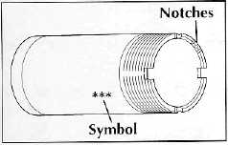
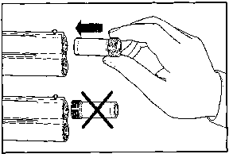
насечки
обозначение
***

ПРЕДУПРЕЖДЕНИЕ: Проверьте, разряжено ли ружье. Никогда не заглядывайте в дульный срез ствола и не меняйте чоки на заряженном ружье, даже если оно стоит на предохранителе.

СНЯТИЕ ЧОКОВ

- Откройте затвор или отсоедините стволы от ствольной коробки.
- Открутите (против часовой стрелки) трубки чоков с использованием специального прилагаемого ключа Franchi (Рис. 33).
- Открутите удлиненные чоки руками (Рис. 34). При необходимости используйте прилагаемый ключ Franchi (Рис. 35).
- Извлеките трубки чоков из ствола.

ЧИСТКА ЧОКОВ

ПРЕДУПРЕЖДЕНИЕ: Проверьте, разряжено ли ружье. Никогда не заглядывайте в дульный срез ствола и не меняйте чоки на заряженном ружье, даже если оно стоит на предохранителе.

ПРЕДУПРЕЖДЕНИЕ: Проверьте и убедитесь, что чоки не повреждены.

Порядок действий:
- Откройте затвор или отсоедините стволы от ствольной коробки.
- Нанесите небольшое количество оружейного масла Franchi на резьбу чоков и стволов.
- Проверьте трубки чоков снаружи и внутри, чтобы они были абсолютно чистыми. Установите необходимые чоки в гнездо.
- Осторожно вверните трубку руками в ствол по часовой стрелке. Используя специальный ключ Franchi доверните трубку в ствол до тех пор, пока она полностью не войдет в гнездо ствола.

ВНИМАНИЕ: При установке удлиненных чоков достаточно плотно завернуть их руками.

- Снимите ключ после затяжки.

ПРЕДУПРЕЖДЕНИЕ: Периодически проверяйте, при разряженном ружье и открытом патроннике, затяжку и глубину посадки трубок чоков. При необходимости подтяните чоки ключом Franchi до упора. Такая подтяжка необходима для предохранения стволов от повреждения и от самопроизвольного выкручивания чоков из дульного среза стволов при стрельбе, что может привести к повреждению ружья или ранениям.

ПРЕДУПРЕЖДЕНИЕ: Трубка чока всегда должна быть должным образом затянута в стволе, даже при хранении и чистке. Чистка ствола без установленных чоков может вызвать засорение резьбы ствола, что приведет к неправильной установке чоков, коррозии или засорению ствола.

ПРЕДУПРЕЖДЕНИЕ: Никогда не стреляйте из стволов без установленных чоков. Стрельба без установленных чоков очень опасна, так как частицы могут попасть на резьбу и привести к засорению стволов. Это может также привести к непредсказуемым результатам стрельбы и непоправимо повредить резьбу внутри ствола.
Не приспосабливайте стволы с фиксированными чоками Franchi для установки сменных чоков. Это приведет к уменьшению толщины стенок ствола до такой степени, что они не будут соответствовать давлению, возникающему при выстреле.

ОБСЛУЖИВАНИЕ.

На ружьях Franchi обслуживание было сведено до минимума, но для безопасной и надежной работы ружья и для продления срока службы необходимо выполнять этот минимум.

ВНИМАНИЕ: В конце дня, когда Вы стреляли, очистите и смажьте ружье. В конце охотничьего сезона, или ежегодно, полностью смазывайте Ваше ружье, включая внутренние механизмы, у квалифицированного оружейного мастера. Правильное периодическое обслуживание любого огнестрельного оружия важно для обеспечения его надежной работы.

ПРЕДУПРЕЖДЕНИЕ: Перед обслуживанием убедитесь, что ружье разряжено. Держите патронник открытым.

ПРЕДУПРЕЖДЕНИЕ: Никогда не направляйте огнестрельное оружие на людей или на твердую плоскую поверхность. Обращайтесь с оружием так, как будто оно заряжено. (См. пункты 1, 2 и 5 Основных Правил Безопасности).

Порядок действий:
- Разберите оружие.
- Для удаления нагара тщательно прочистите канал ствола с помощью шомпола и хлопчатобумажной ветоши, пропитанной оружейным маслом Franchi. При необходимости используйте бронзовый ерш. Очистите также патронник.
- Удалите остатки протирочного масла с помощью сухой ветоши.
- С помощью чистой ветоши нанесите тонкий слой нового оружейного масла Franchi

ВНИМАНИЕ: Не наносите слишком много масла. Излишки масла аккумулируют грязь, что может повлиять на работу и надежность ружья.

- Выполните такую же процедуру на внутренних поверхностях затвора (особенно вокруг отверстий для бойка) и слегка смажьте.

ВНИМАНИЕ: Не заливайте масло в отверстия для бойка.

- Очистите и слегка смажьте механизм защелки цевья и его металлические части и крюк ствола.

ВНИМАНИЕ: Место шарнирного соединения является очень важной поверхностью сочленения. Металлические части ствольной коробки и цевья подвергаются очень большим нагрузкам. Недостаточная смазка этих частей может привести к заклиниванию или неправильной работе ружья (зоны смазки показаны стрелками на Рис. 5 и 14). Перед использованием оружия убедитесь, что смазка нанесена в соответствии с инструкцией.

- Тщательно очистите внешние поверхности ружья для удаления остатков грязи, испарины и отпечатков пальцев. Хлопчатобумажной ветошью нанесите тонкий слой оружейного масла Franchi.

ПРЕДУПРЕЖДЕНИЕ: Излишки масла и смазки, даже частично перекрывающие канал ствола, очень опасны при стрельбе и могут привести к повреждению ружья и серьезным ранениям стрелка и окружающих.
Никогда не наносите масло на гильзу.
Правильно используйте смазку – Вы несете ответственность за уход и обслуживание огнестрельного оружия.

ПРЕДУПРЕЖДЕНИЕ: Не пытайтесь проводить какой-либо ремонт огнестрельного оружия не получив необходимых знаний и практики. Не меняйте детали и не используйте другие детали, не произведенные Franchi. Любые изменения или регулировки, которые могут быть необходимы для основных рабочих механизмов, должны быть выполнены производителем или его местным официальным дистрибьютором.

ПРЕДУПРЕЖДЕНИЕ: Храните Ваше огнестрельное оружие в недоступном для детей месте. Для уменьшения риска случайного вовлечения детей, разряжайте оружие, запирайте его и храните боеприпаы в отдельном запираемом месте (См. пункт 3 Основных Правил Безопасности).

ВНИМАНИЕ: После разборки, ружье (ствол/цевье и затвор/ложа) следует хранить в поставляемом чемодане. Чемодан запирайте на кодовый замок, если он есть. Перед хранением всегда проверяйте состояние ружья и чемодана. Убедитесь, что они абсолютно сухие. Вода и испарина могут повредить ружье.

ГАРАНТИЯ.

Гарантийный талон поставляется с новым ружьем и находится в чемодане. В случае необходимости проведения гарантийного ремонта ознакомьтесь с инструкцией, приведенной на талоне.

ВНИМАНИЕ: Оптовые продавцы, дилеры или оружейные мастера (если они не являются Ремонтной Мастерской, авторизованной Производителем и/или Местным Официальным Дистрибьютором) не уполномочены выполнять гарантийный ремонт или регулировки от имени Производителя.

ВНИМАНИЕ: Гарантийные обязательства распространяются только на розничного покупателя огнестрельного оружия.

